
活動報告表
活動名稱 | 原音社參加高雄市鄉土歌謠比賽
活動日期 | 106年11月16日 | 活動地點 | 社教館
活動對象 | 原音社 | 參加人數 | 10人
活動成效 | 高雄市鄉土歌謠比賽
活動照片
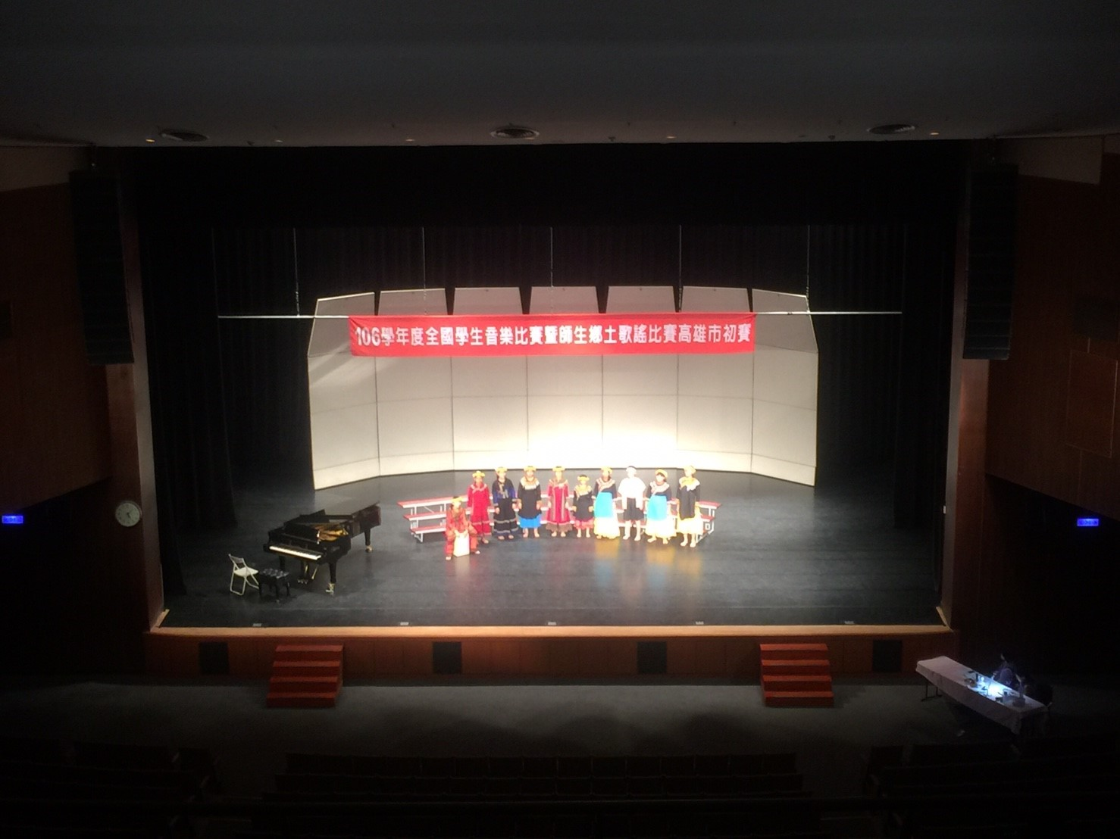
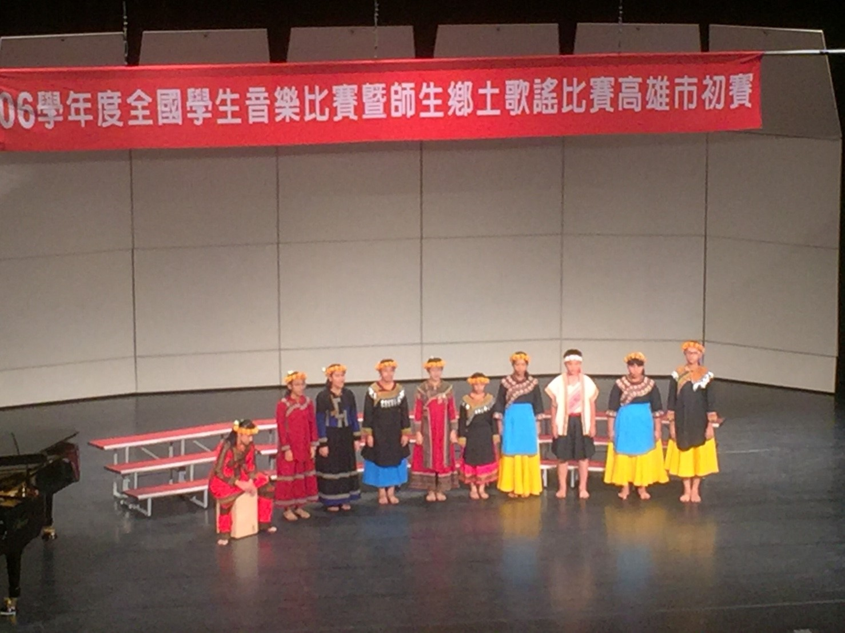

活動照片
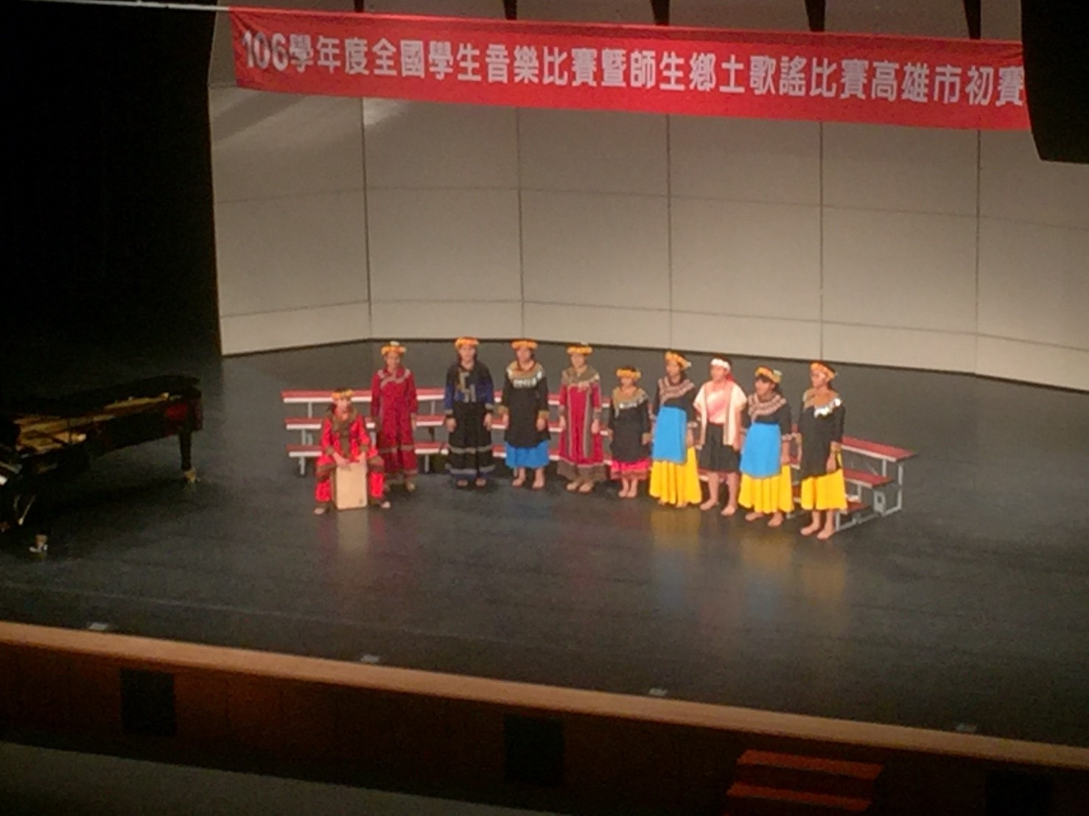

活動照片
